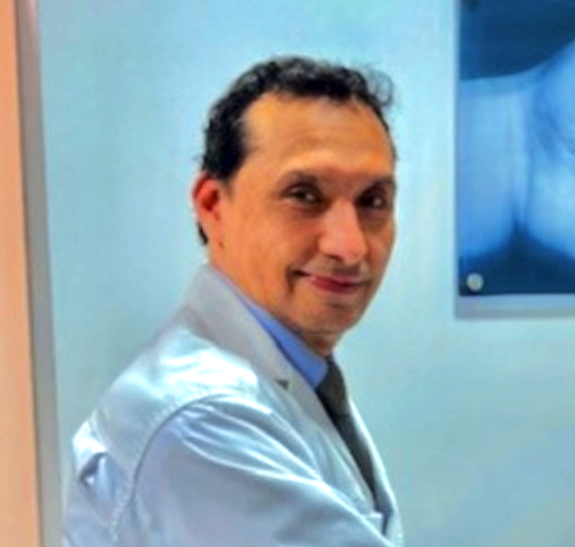

- Medico Gineco- Obstetra Universidad Nacional Mayor De San Marcos
- Formación de Postgrado en Medicina Materno Fetal (Universidad Autónoma De Barcelona)
- Acreditado por la Fundación de Medicina Fetal
- Acreditado por la SEGO para Ecografía Ginecológica de Complejidad
- Cursos De Postgrado De Medicina Fetal en Estados Unidos, Brasil y Colombia.
- 20 Años de Experiencia Laboral en el Hospital Edgardo Rebagliati Martins-Essalud – Lima – Perú
- Past Presidente Sociedad Peruana De Ultrasonido en Obstetricia y Ginecología
- 2018 Cirugía Fetal: Hospital Del Niño Y La Mujer México

